Карточка учета организации

Руководитель организации (должность,Ф.И. О.)
Главный б_{ух}галтер
8 (47474) 2-71-01-Приёмная
8 (47474) 2-71-25-ОМТО
Полное наименование  организации | Общество с ограниченной  ответственностью «Черноземье»
Сокращенное наименование  организации | ООО «Черноземье»
Почтовый адрес организации | 399540,Липецкая область,Тербунский район,с. Тербуны,  ул. Дорожная, lБ
Юридический адрес организации | 399540,Липецкая область,Тербунский район,с. Тербуны,  ул. Дорожная, lБ
Контактные телефоны
организации

Генеральный директор
Кислицын Алексей Владимирович Жилякова Наталья Александровна

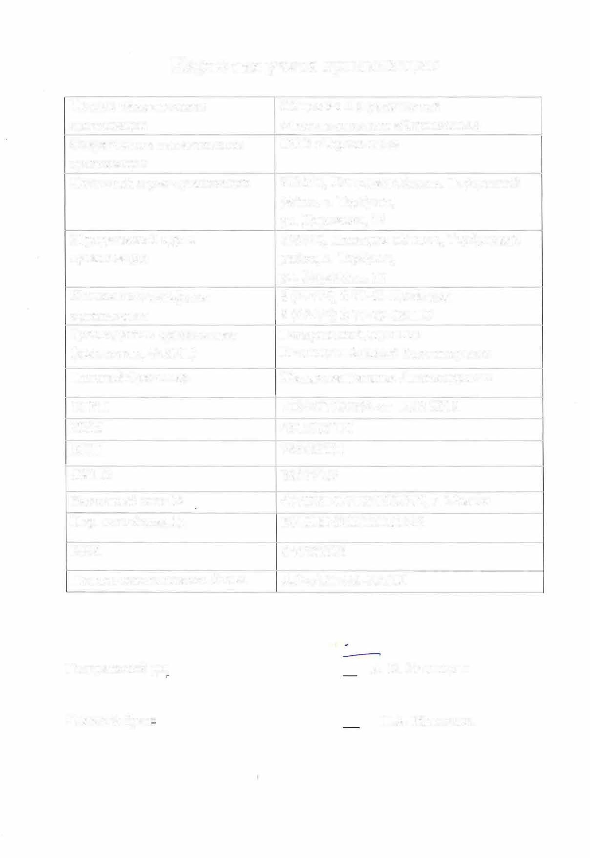
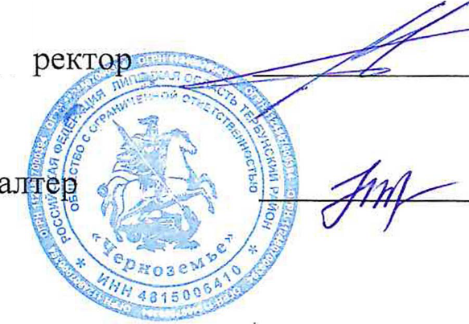
ОГРН | 1124807000394 от 17.05.2012
инн  кпп | 4815006410
 | 783450001
окпо | 38637467
Расчетный счет № | 40702810701850002976,г.Москва
Кор. счет банка № 30101810200000000593
БИК 044525593

Полное наименование банка АО «АЛЬФА-БАНК

Генеральный ди А. В. Кислицын

Главный б_{ух}г Н.А. Жилякова

